
НЕГОСУДАРСТВЕННОЕ ОБРАЗОВАТЕЛЬНОЕ ЧАСТНОЕ УЧРЕЖДЕНИЕ ВЫСШЕГО ОБРАЗОВАНИЯ «МОСКОВСКИЙ ФИНАНСОВО-ПРОМЫШЛЕННЫЙ УНИВЕРСИТЕТ “СИНЕРГИЯ”»

Факультет/Институт |  | Информационные технологии
 |  | (наименование факультета/ Института)
Направление/специальность |  | Информационные системы и программирование
подготовки: |  | (код и наименование направления /специальности подготовки)
Форма обучения: |  | очная
 |  | (очная, очно-заочная, заочная)

Отчет по практической работе №9
на тему |  | Разработка и использование библиотек
 |  | (наименование темы)
по дисциплине |  |  |  | Инструментальные средства разработки программного обеспечения
 |  |  |  | (наименование дисциплины)

Обучающийся |  | Зверев Максим Николаевич |  | Не требуется
 |  | (ФИО) |  | (подпись)
Группа |  | ДКИП-201прог

Преподаватель |  | Сибирев Иван Валерьевич
 |  | (ФИО) |  | (подпись)

Москва 2026 г.

Лабораторная работа девятая. DLL C# C++
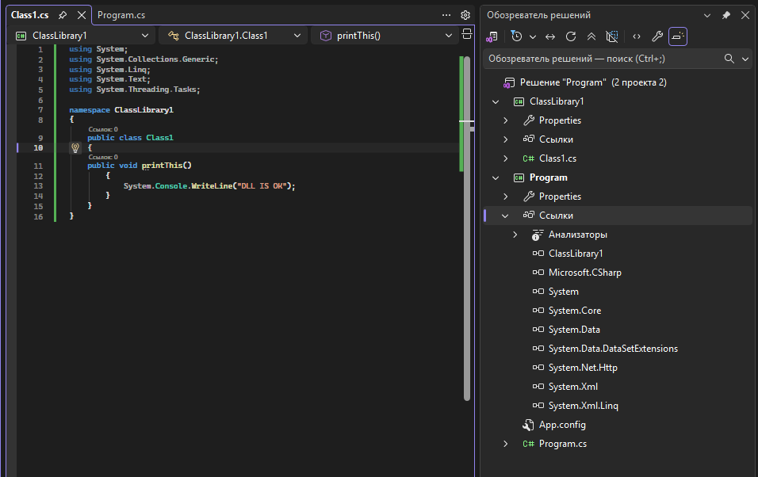
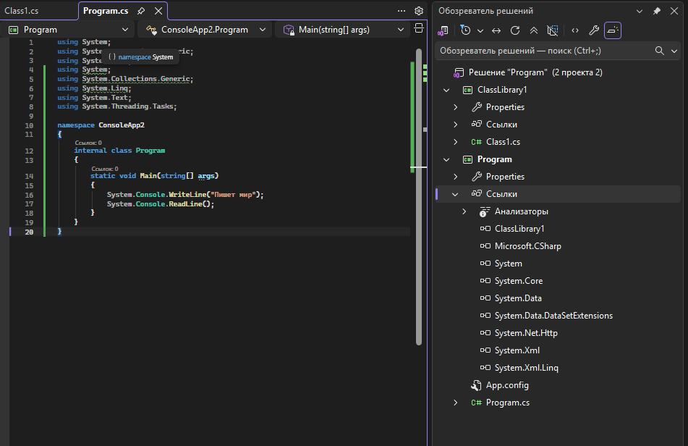

Не запускается ни один впн(((((((((((((((((
